Nuovo sensore rotante KNX di Feller

Feller AG amplia il proprio assortimento KNX con un nuovo sensore rotante KNX per costruzioni residenziali e funzionali. Disponibile nelle note linee di design Feller EDIZIOdue e STANDARDdue, il sensore rotante unisce le funzionalità di un regolatore rotativo e di un pulsante.

Con il nuovo sensore rotante KNX nel familiare look di Feller, è disponibile un elemento di comando moderno e flessibile per costruzioni residenziali e funzionali, che soddisfa tutte le esigenze contemporanee di comfort e funzionalità. Personalizzabile e parametrizzabile senza particolari difficoltà, il sensore rotante è utilizzabile negli impianti KNX per il comando di luci e tapparelle in base alle necessità e ad es. come trasduttore per il condizionamento dell'aria o per gli impianti audio. Consente inoltre di richiamare e salvare le scene di luce personalizzate. A seconda delle preferenze personali, le varie funzioni dell'edificio possono essere controllate o con una pressione breve o lunga o ruotando l'elemento di comando. Se non si aziona né il regolatore rotativo né il pulsante per un periodo di tempo prolungato, il sensore passa automaticamente alla modalità di risparmio energetico.

Il design Feller sempre attuale
Il nuovo sensore rotante KNX è disponibile nelle apprezzate linee di design Feller EDIZIOdue e STANDARDdue. Questo moderno elemento di comando, con il suo aspetto sobrio e non soggetto alle mode, si inserisce pertanto in maniera perfetta in qualsiasi arredamento d'interni. Mentre STANDARDdue, un classico svizzero, è disponibile nei colori bianco e nero, EDIZIOdue può essere combinato con innumerevoli tonalità e materiali pregiati. Qui la selezione spazia dal bianco classico a varie tonalità di grigio e di terra fino a colori più originali e inusuali.

Messa in funzione e tecnologia
Il nuovo sensore rotante, ennesimo ampliamento della vasta gamma KNX di Feller, combina le funzioni di un sensore a pulsante e di un sensore rotante, nonché di un'interfaccia binaria con tre ingressi di stazioni secondarie per contatti a potenziale zero in un solo dispositivo. I tre ingressi di stazioni secondarie agiscono separatamente dal pulsante e dalla manopola e vengono utilizzati per la lettura di segnali esterni, quali ad es. pulsanti UNI o contatti di finestre.

In ogni caso, la parametrizzazione delle singole funzioni della manopola e del pulsante avviene in modo standard tramite ETS. A questo proposito, Feller ha posto grande enfasi nel rendere il processo di messa in servizio il più semplice e intuitivo possibile. L'interfaccia utente presenta un design chiaro e ben strutturato e le funzioni preimpostate semplificano notevolmente la parametrizzazione. Inoltre, un cicalino per la visualizzazione della modalità di programmazione supporta il lavoro dell'integratore di sistema, specialmente nel caso di installazioni KNX di grandi dimensioni.

Per ulteriori informazioni sulla gamma KNX di Feller, visitate il sito: www.feller.ch/knx

Chi è Feller

Feller AG è il partner tecnologico svizzero leader nel settore delle installazioni elettriche. Le sue soluzioni integrate che aprono nuovi orizzonti nel design di interruttori, nell’automazione e nelle reti domestiche e nella distribuzione elettrica consentono un uso intuitivo degli spazi abitativi. Feller risponde così alle esigenze in continua crescita in fatto di semplicità, comfort, efficienza e sicurezza, sia a casa che sul lavoro.

Chiunque abiti in Svizzera conosce i nostri interruttori e le nostre prese. Con un design non legato alle mode del momento e di altissima qualità, ci accompagnano per tutta la vita. Circa 420 collaboratori lavorano ogni giorno per raggiungere questo obiettivo. Da oltre 110 anni sviluppiamo e produciamo a Horgen prodotti di punta e siamo un rinomato datore di lavoro nella regione del lago di Zurigo.

Feller fa parte di Schneider Electric, uno dei principali specialisti mondiali della trasformazione digitale nei settori della gestione dell'energia e dell'automazione.

www.feller.ch
Seguiteci su Linkedin, Twitter, Instagram
Hashtag #feller #connectedhome #knx

Chi è Schneider Electric

Noi di Schneider crediamo che l'accesso all'energia e alle tecnologie digitali sia un diritto umano fondamentale. La nostra filosofia è consentire a tutti di sfruttare al massimo le proprie risorse energetiche, garantendo la presenza della «Life Is On» ovunque, per tutti, in ogni momento.

Forniamo soluzioni digitali energetiche e di automazione per aumentare l'efficienza e la sostenibilità. Combiniamo le principali tecnologie energetiche mondiali, automazione in tempo reale, software e servizi in soluzioni integrate per abitazioni, edifici, data center, infrastrutture e industrie.

Il nostro impegno è dare sfogo alle infinite possibilità di una community aperta, globale e innovativa, che condivide il nostro obiettivo fondamentale e i nostri valori di maggiore autonomia e inclusione.

Schneider Electric Schweiz comprende le società Schneider Electric (Schweiz) AG e Feller AG. Il gruppo impiega circa 650 dipendenti in Svizzera ed è gestito da Reto Steinmann, Presidente del Paese Schneider Electric Switzerland.

www.se.com/ch

Bildlegende

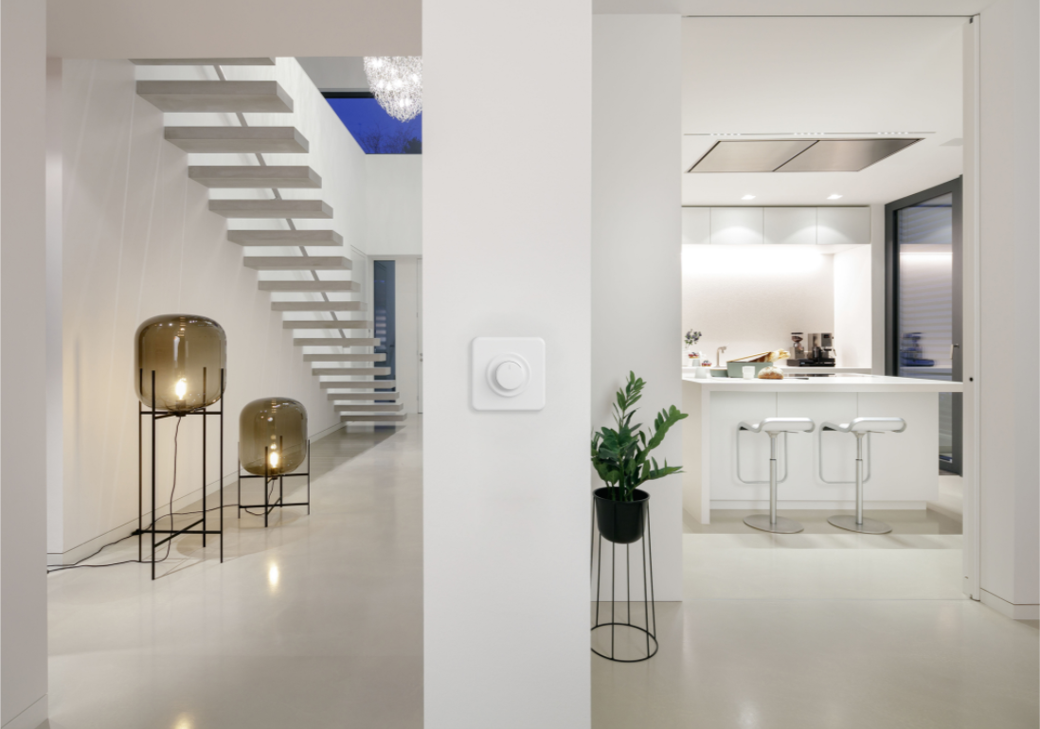

Il sensore rotante KNX di Feller AG nel design STANDARDdue è disponibile anche in nero.

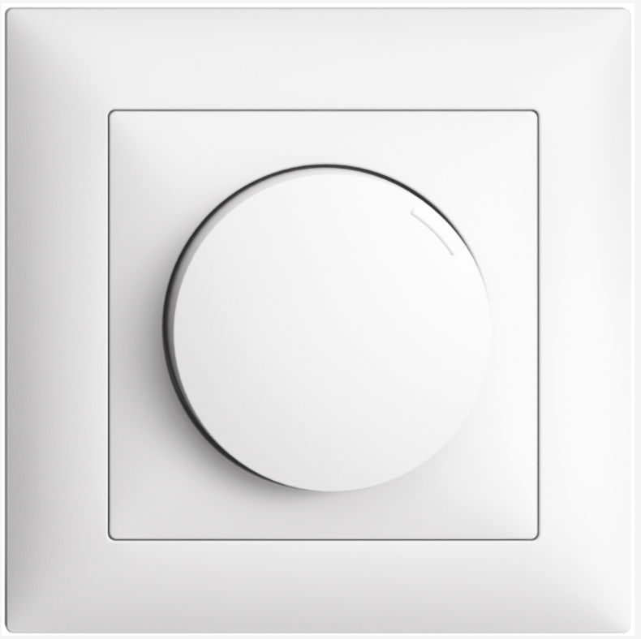

Il sensore rotante KNX in design EDIZIOdue colore è disponibile in 12 colori.

